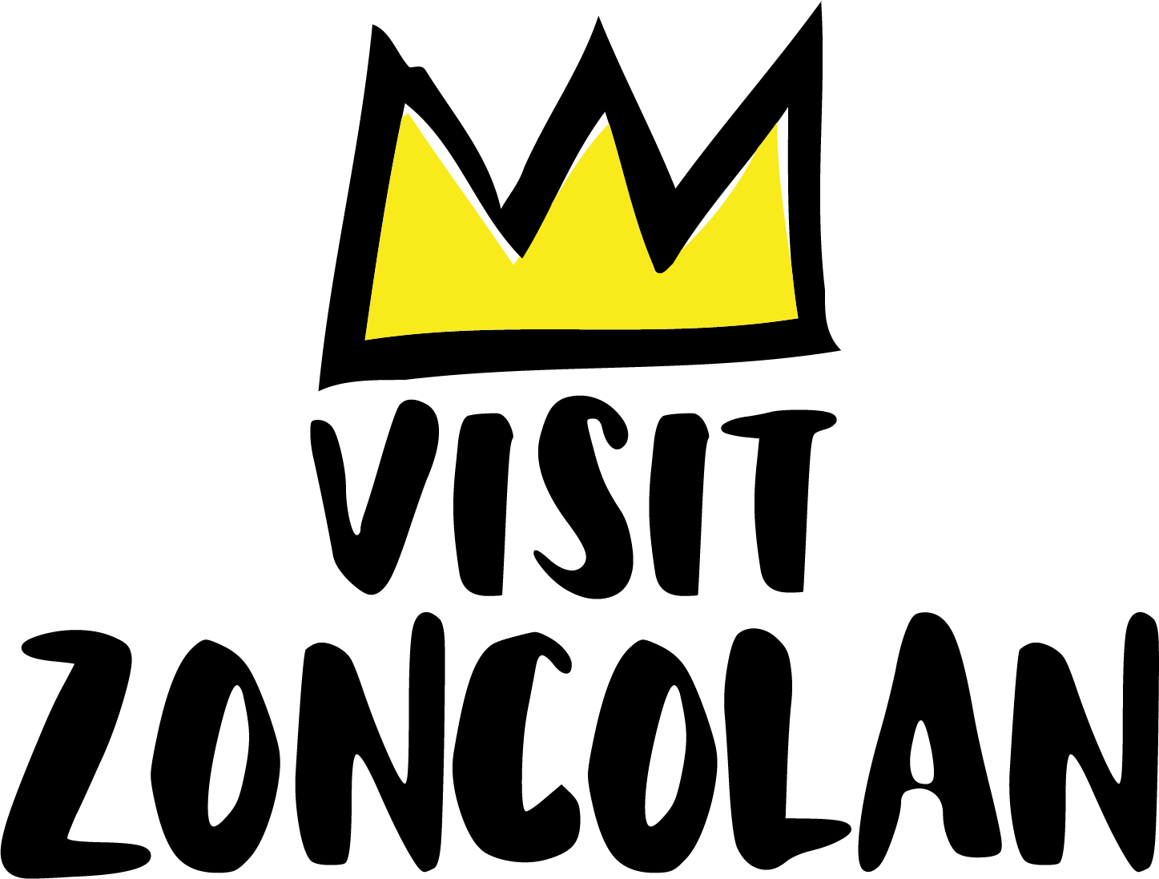

Lo Zoncolan e i suoi borghi-gioiello

In Carnia per vacanze lontano dalla folla in una terra ricca di emozioni fra passeggiate,

escursioni a cavallo, visite alle malghe, gastronomia eccellente

Via dall’affollamento, per ritrovare lo spirito più autentico della montagna e regalarsi vacanze realmente ritempranti per il corpo e per lo spirito, fra natura incontaminata e paesaggi stupendi. In Carnia - affascinante terra di confine all’estremo lembo settentrionale del Friuli Venezia Giulia, a ridosso dell’Austria - lo Zoncolan e il territorio dei suoi piccoli borghi-gioiello che lo circondano (Sutrio, Paluzza con la località di Timau, Cercivento, Ravascletto, Comeglians, Ovaro e Treppo-Ligosullo) sono un incantevole microcosmo, che ha mantenuto intatti attraverso i secoli architetture ed artigianato, gastronomia (vero fiore all’occhiello di questa terra) e tradizioni, in una cornice naturalistica di rara bellezza.

Lo Zoncolan è la montagna simbolo della Carnia e da cima Tamai si gode un panorama strepitoso. Le sue pendici ricoperte da fitti boschi, prati alpini e suggestive cascate creano uno scenario di indiscutibile bellezza, che si esplora seguendo sentieri che si snodano tra alberi secolari e prati lussureggianti di fioriture estive. Vera e propria palestra en plein air sia estiva che invernale, lo Zoncolan è conosciuto (e frequentato) dai ciclisti di tutto il mondo per la salita da Ovaro, varie volte traguardo del Giro d’Italia, considerata la più dura d’Europa ed ormai entrata nella leggenda: in luglio e agosto, nell’Infopoint nel piazzale dell’arrivo del Giro, si trovano i gadget griffati Zoncolan, mappe e informazioni turistiche. Per i più temerari un'entusiasmante sfida ciclistica può prendere vita tra le pittoresche strade che partono dall’altro versante, quello di Sutrio, che metterà alla prova gli atleti più audaci e regalerà momenti di puro divertimento tutti gli appassionati di ciclismo.

Per coloro che non sono abituati all'intensità di una salita classica, c'è più di una soluzione che consente di vivere questa straordinaria esperienza in modo più accessibile: le e-bike, l’auto o la funivia. Qualunque sia il mezzo, il suggerimento è quelli di prendersi il ​​tempo di ammirare i paesaggi incantevoli che si svelano via via mentre si sale in quota. Si vive il fascino del turismo sostenibile partendo da Sutrio (il paese noto per le sue feste tradizionali, come Magia del legno il 3 settembre) e affrontando - una volta in quota - uno dei divertenti percorsi dello Zoncolan Bike Park. Molte le Experience proposte da Visit Zoncolan, ad iniziare dalle escursioni tematiche con guide esperte che ogni giorno accompagnano lungo suggestivi itinerari per far scoprire panorami mozzafiato, borghi, malghe e pascoli. Il comprensorio dello Zoncolan è infatti punteggiato da malghe dove, da giugno a settembre, vengono portate le mandrie all’alpeggio e dove si possono acquistare saporiti e genuini formaggi e prodotti. Sentieri ben segnalati portano alla scoperta dei trekking più belli, che sono raccolti in una mappa a disposizione dei turisti. Chi ama i cavalli e l’equitazione, può fare splendide passeggiate a cavallo. E per tutti, dopo sport e attività fisica, una meritata sosta nei rifugi dove gustare piatti e prodotti tipici, come il frico o i cjarsòns, sorta di grossi agnolotti con ripieno dolce a base di ricotta profumata di spezie ed erbe spontanee, di cui ciascuna famiglia, ciascun ristorante vanta una ricetta particolare.

Non solo. D’estate lo Zoncolan e i borghi che gli fanno da corona sono animati da una miriade di altre piacevoli attività ed esperienze adatte a tutti, dagli sportivi alle famiglie con bambini, organizzate da Visit Zoncolan. Passeggiate naturalistiche con guide certificate lungo i sentieri della Grande Guerra o nei boschi dove – vuole la leggenda- vivono gli Sbìlfs (i folletti carnici), Nordic Walking, arrampicate, ma anche tante attività per rivivere e sperimentare antichi saperi, con corsi di cucina e ricamo, la raccolta delle erbe spontanee, passeggiate notturne nel bosco con le lanterne, escursioni guidate nell’ex miniera di carbone di Cludinico, la Fattoria diffusa per far conoscere da vicino ai bambini gli animali, esperienze gourmet con visite alle aziende di prodotti tipici.

Per godere al meglio della propria vacanza fra queste montagne, niente di meglio che rivolgersi a Visit Zoncolan (www.visitzoncolan.com), la rete d’impresa che – come si fa con un amico- guida i visitatori a immergersi nel piacere autentico di vivere la natura e scoprire il territorio dello Zoncolan e dei suoi dintorni, luoghi ricchi di emozioni e autenticità. Attraverso Vist Zoncolan è possibile prenotare soggiorni in alberghi diffusi, hotel e agriturismo, gustare la cucina locale nei ristoranti convenzionati, partecipare a escursioni guidate e attività sportive, acquistare prodotti tipici e artigianali locali, scoprire le tradizioni e la storia di queste montagne e molto altro ancora.

Informazioni - Visit Zoncolan - Tel. +39 0433 778921 - www.visitzoncolan.com - info@visitzoncolan.com

Ufficio Stampa - AGORÀ di Marina Tagliaferri - Tel. +39 0481 62385 - www.studio-agora.it - agora@studio-agora.it

